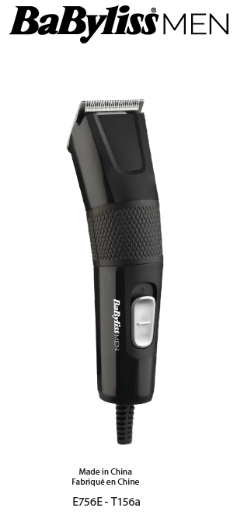  Obr. 1  Vyrobené v Číne  BABYLISS SARL  99 avenue Aristide Briand  92120 Montrouge  Francúzsko  www.babyliss.com | ZASTRIHÁVAČ CHĹPKOV  E756E  Pred použitím zariadenia si pozorne prečítajte bezpečnostné pokyny.  PRÍPRAVA  - Pred použitím spotrebiča skontrolujte, či sú čepele čisté a bez vlasov, zvyškov odpadu atď.  - Na dosiahnutie najlepšieho výkonu používajte zastrihávač len na čisté, suché a úplne rozčesané chĺpky.  POZNÁMKA: Prístroj by sa nemal nepretržite používať dlhšie ako 20 minút,  keď je pripojený k elektrickej sieti.  POUŽITIE  Uistite sa, že je zastrihávač v polohe OFF. Pripojte zastrihávač k elektrickej sieti a prepnite ho do polohy ON.  Používanie nástavcov na strihanie  - Pred umiestnením nástavca sa uistite, že je zariadenie vypnuté. Zasuňte čepele zastrihávača pod štrbinu na zadnej strane  zubov vodiaceho zariadenia a zatlačte svorku základne nástavca na spodný okraj pevnej čepele zastrihávača.  - Ak chcete vybrať nástavec, uistite sa, že je spotrebič vypnutý. Vytiahnite jazýček na zadnej strane nástavca smerom od hlavice a zdvihnite ho.  - Toto zariadenie sa dodáva s 8 nástavcami, z ktorých každé má štítok.  Výška strihu Nastavenie  3 mm #1  6 mm #2  9,5 mm #3  13 mm #4  16 mm #5  19 mm #6  22 mm #7  25 mm #8  ČISTENIE A ÚDRŽBA  Na zabezpečenie optimálneho výkonu je potrebné prístroj po každom použití vyčistiť.  - Vypnite spotrebič a odpojte ho od elektrickej siete.  - Odpojte nástavec Pred uskladnením alebo použitím nástavec opláchnite pod tečúcou vodou a dôkladne ho osušte.  Odnímateľné čepele na jednoduché čistenie možno čepele zastrihávača BaBylissMEN vybrať.  - Pred demontážou nástavca zastrihávača sa uistite, že je zastrihávač vypnutý.  - Namierte čepele smerom nahor a odstráňte ich zatlačením na body znázornené na obr. 1.  - Čepele starostlivo vyčistite čistiacou kefkou, aby ste odstránili chlpy.  - Opláchnite čepele vodou, pričom dávajte pozor, aby ste výrobok neponorili.  Po vyčistení čepelí zapnite zastrihávač a na čepele naneste niekoľko kvapiek oleja. Používajte len olej dodaný s týmto zariadením, pretože bol  vyvinutý špeciálne pre vysokorýchlostné zastrihávače. Nebude sa vyparovať ani spomaľovať čepele zastrihávača.

